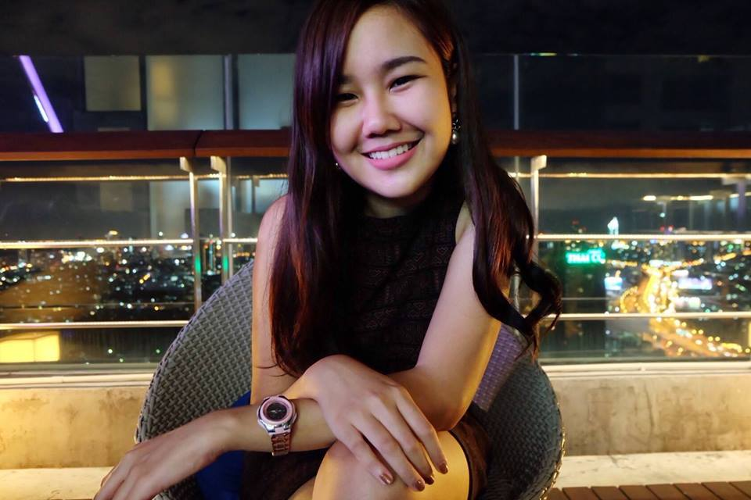**ประวัติส่วนตัว**

**ชื่อ บุสรียา นามสกุล ศรีสว่าง ชื่อเล่น พิง เพศ หญิง อายุ 22 ปี**

**ที่อยู่ตามบัตรประชาชน 87/41 หมู่ที่ 1 ซอยแปดสิบเจ็ด ถนนกะโรม**

**ตำบลโพธิ์เสด็จ อำเภอเมือง จังหวัดนครศรีธรรมราช 80000**

**ที่อยู่ปัจจุบัน WA Apartment เลขที่ 10 ซอยเพชรเกษม 36 แยก 1-1**

**แขวงบางจาก เขตภาษีเจริญ 10160**

**ประวัติการศึกษา**

* **ระดับมัธยมศึกษาตอนปลาย (ปีการศึกษา 2554 - 2556)**

**จบการศึกษาจาก โรงเรียนเบญจมราชูทิศ อำเภอเมือง จังหวัดนครศรีธรรมราช**

**แผนการเรียน วิทย์ - คณิต เกรดเฉลี่ยสะสม 3.66**

* **ระดับอุดมศึกษา (ปีการศึกษา 2559 - ปัจจุบัน)**

**กำลังศึกษา คณะเภสัชศาสตร์ สาขาวิชา การบริบาลทางเภสัชกรรม มหาวิทยาลัย สยาม**

**เกรดเฉลี่ยสะสม 3.32**

**เกียรติประวัติ**

* **ผ่านการสอบข้อเขียนและสอบสัมภาษณ์โครงการรับตรง คณะทันตแพทยศาสตร์ มหาวิทยาลัยรังสิต ปีการศึกษา 2557**
* **ได้รับคัดเลือกเข้าร่วมโครงการ JSTP (Junior Science Talent Project) ระดับชั้นมัธยมศึกษาปลาย รุ่นที่ 15 ของ NSTDA (สวทช.) ซึ่งเป็นโครงการการจัดประกวดโครงงานวิทยาศาสตร์ ของชั้นมัธยมศึกษาตอนปลาย ทั่วประเทศ**

**เทคนิคการสอน**

* **สอนโดยอิงพื้นฐานในวิชานั้นๆของผู้เรียน**
* **เน้นการทำโจทย์หรือแบบฝึกหัดเพื่อให้ผู้เรียนมีความเข้าใจในเนื้อหามากยิ่งขึ้น**
* **อธิบายภาพรวมของเนื้อหาให้ผู้เรียนเข้าใจ**
* **สนุกสนาน เฮฮา ไม่ทำให้บรรยากาศการเรียนตึงเครียดหรือกดดัน**